МИНИСТЕРСТВО НАУКИ И ВЫСШЕГО ОБРАЗОВАНИЯ РОССИЙСКОЙ ФЕДЕРАЦИИ

федеральное государственное бюджетное образовательное учреждение высшего образования

«АЛТАЙСКИЙ ГОСУДАРСТВЕННЫЙ УНИВЕРСИТЕТ»

Институт цифровых технологий, электроники и физики

Кафедра информационной безопасности

ЛАБОРАТОРНАЯ РАБОТА № 1

по дисциплине: «Аппаратные средства вычислительной техники»

**Низкоуровневый отладчик DEBUG**

Вариант 30

Выполнил студент 2 курса 5.107-1 группы

Кулеба Н. А.

Барнаул 2023

|  |  |  |  |  |  |  |  |  |  |  |  |
| --- | --- | --- | --- | --- | --- | --- | --- | --- | --- | --- | --- |
| 30 | B6AE3 | AA1F | AAB6 | AFD3 | 88B3 | 81 | 53 | 98 | 75 | 61 | 79 |

№9)

1

AA1F:C8F3

AAB6:BF83

2

AAB1:AFD3

AE23:88B3

№10)

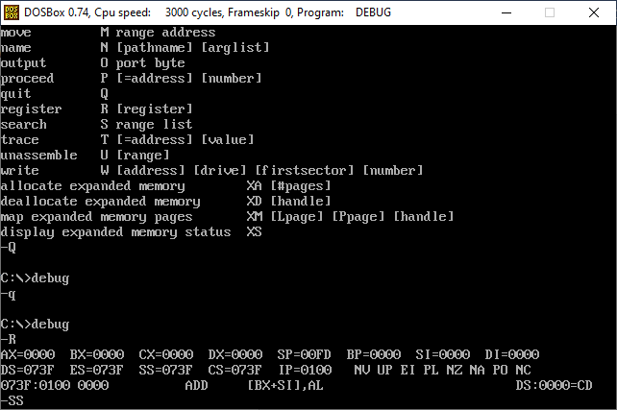

12)

Of= *Nv (*переполнение отсутствует)

Df= *up* (увеличение)

If= *ei* (обработка прерывания разрешена)

Sf= *pl* (положительный результат)

Zf= *Nz (*ненулевой результат)

Af= *Na (нет* переноса из младшей тетрады в старшую)

Pf= *po* (число единиц в младшем байте результата нечетное)

Cf=nc

12.3)

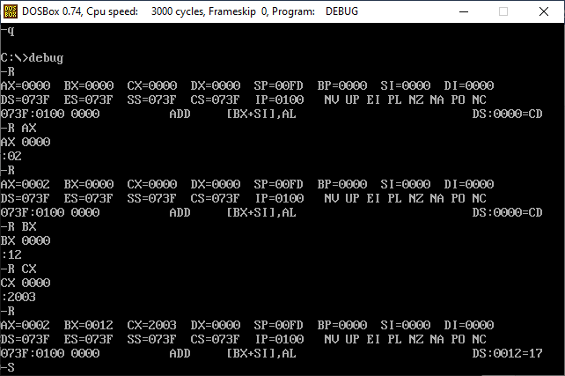

13.1)

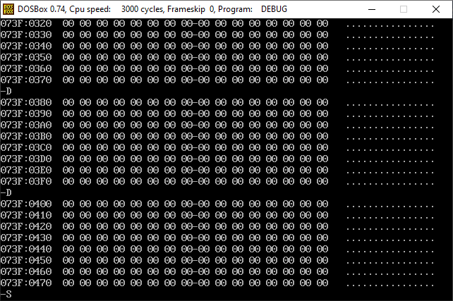

13.4)

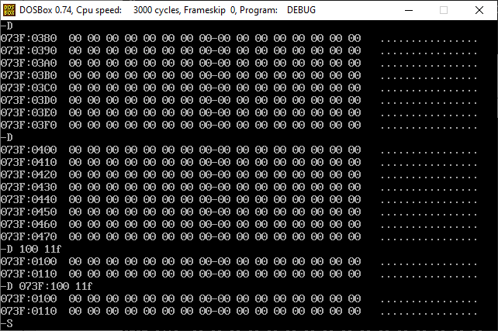

14.1)

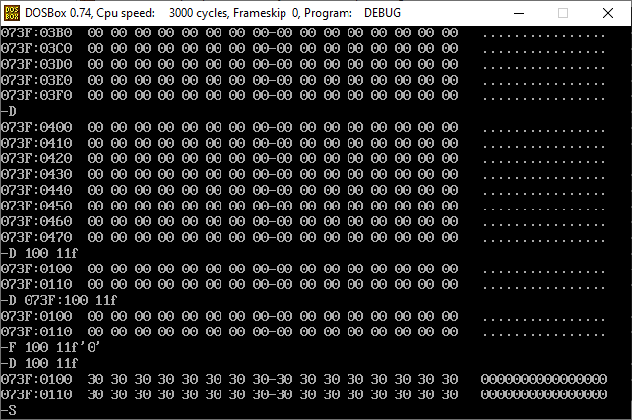

Код ‘0’ = 30

14.2)

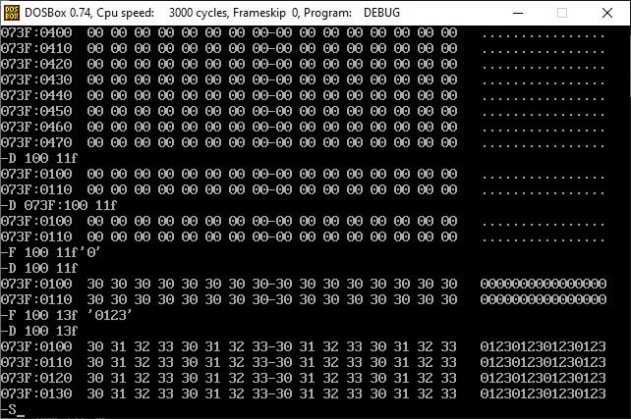

Код ‘0’ = 30

Код ‘1’ = 31

Код ‘2’ = 32

Код ‘3’ = 33

14.3)

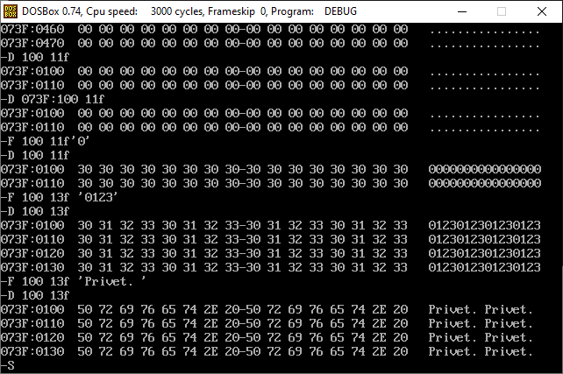

Код ‘P’ = 50

Код ‘r’ = 72

Код ‘i’ = 69

Код ‘v’ = 76

Код ‘e’ = 65

Код ‘t’ = 74

Код ‘.’ = 2E

Код ‘ ’ = 20

14.4)

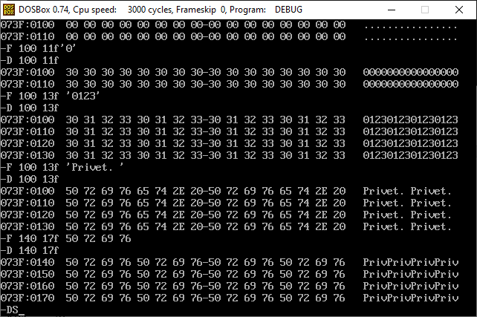

14.5)

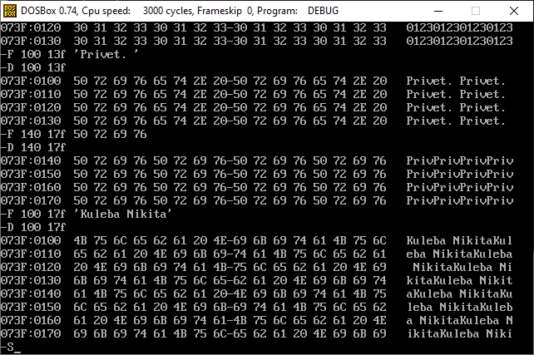

15.1)

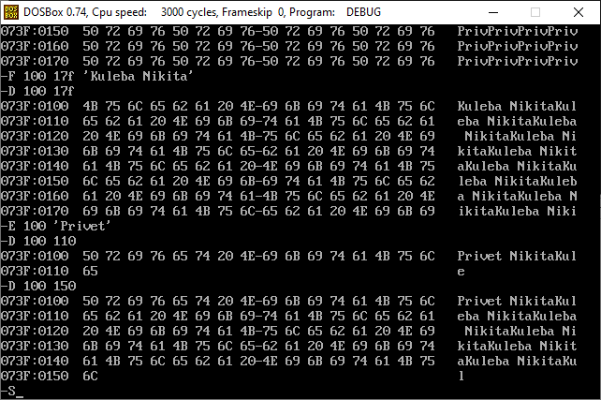

15.2)

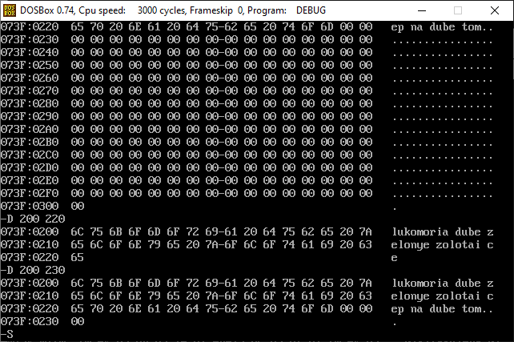

16.1)

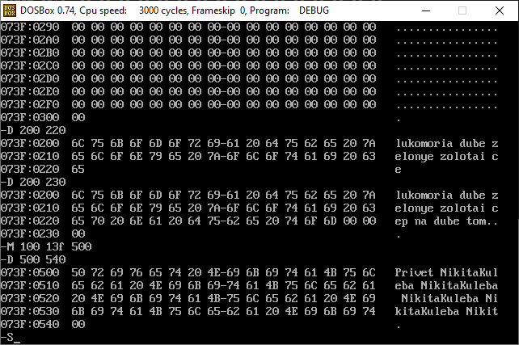

16.2)

17.1)

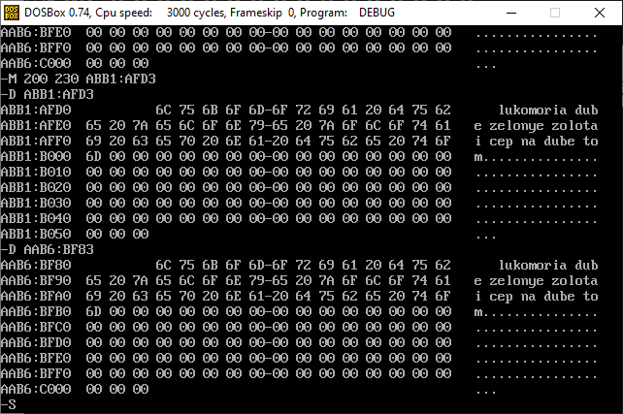

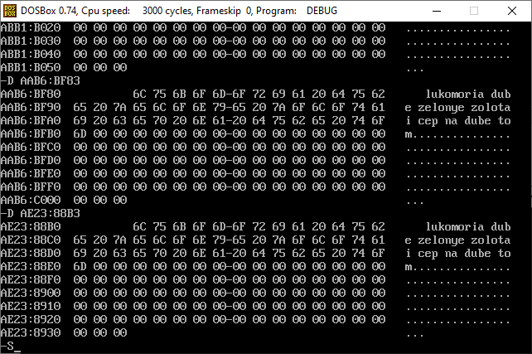

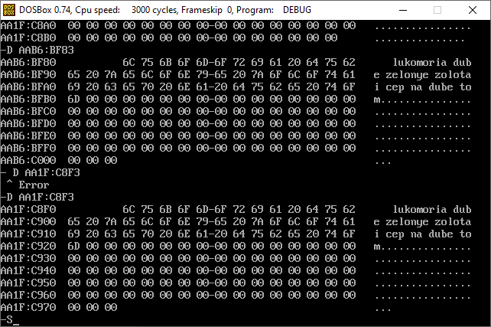

18.1)

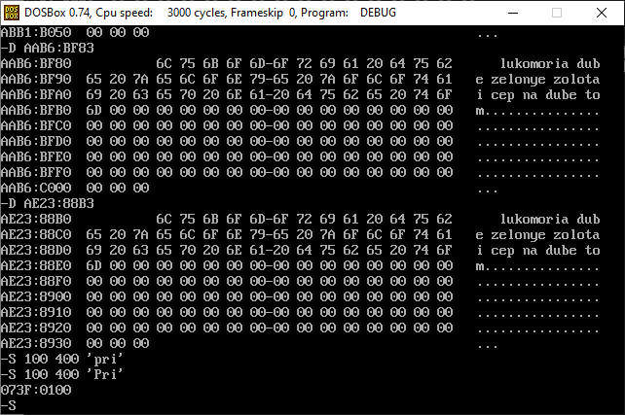

18.2)

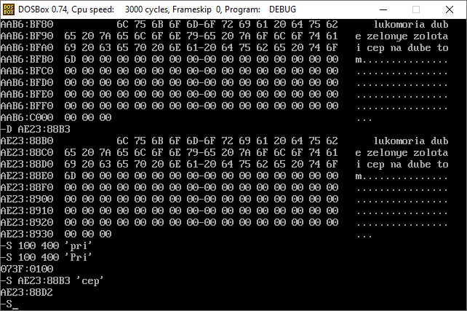

19.1)

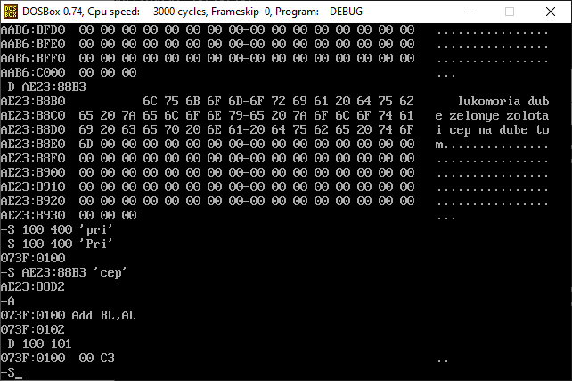

20)

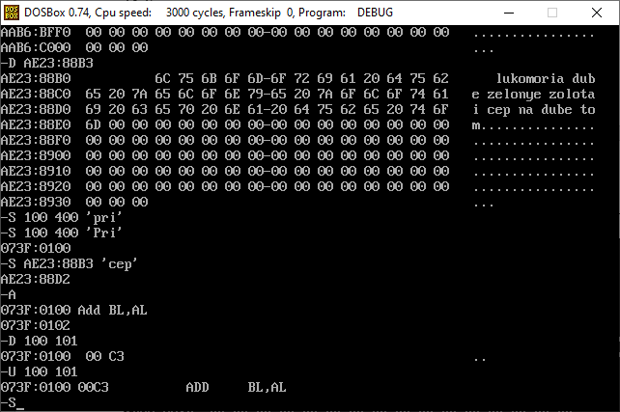

21)

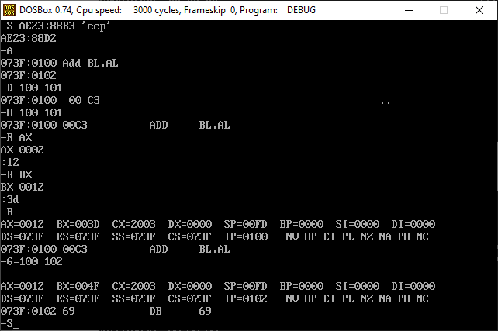

22)

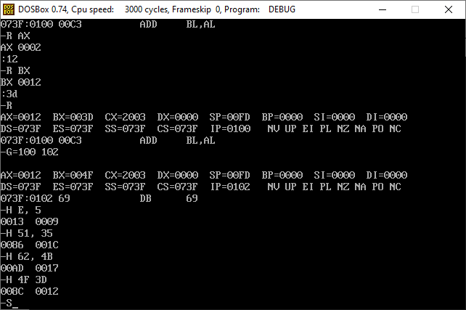

23 – 24)

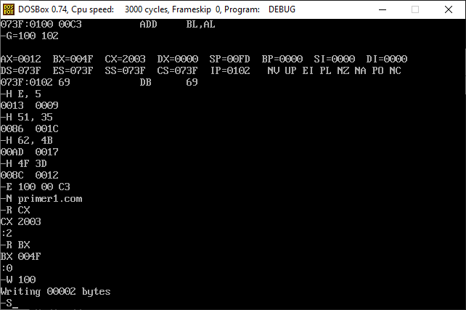

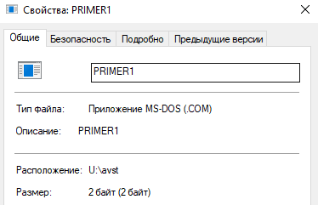

25)

